郑州大学网络空间安全学院
《数据库设计综合实验》学生实验报告
实验名称 | 实验1：创建数据库、创建表
学号 | 202378030320 | 姓名 | 秦卓越 | 专业班级 | 信安3班
实验时间 | 2025.10.9 | 指导老师 | 申敬奇 | 成绩
一、实验目的及要求：
1.本实验要求学生掌握创建数据库的方法及相关操作，并录入样本数据。
2.请同学们熟悉SQL server2016的安装方法，并掌握以下6点方法。
- 创建数据库
- 查看数据库信息
- 重命名和删除数据库
- 分离和附加数据库
- 使用图形界面创建表
- 使用SQL语言创建表
- 实验环境和准备
系统安装SQL server2016和SSMS
三、实验任务和实验过程
- (1)创建数据库；（数据库名称university），初始大小为100M,最大大小为500M,数据文件的存放路径为D:/SQL,日志文件的存放路径为D:/SQL1
(2)在该数据库中创建三个表,分别是：Student,Course，SC
(3)按照老师所给的记录进行录入,SC中的记录可以只录前15个。
2、数据库中的四个表按下列要求创建：
(1) “学生”，表名：Student ，
[snum] [nchar](6) NOT NULL,
[sname] [nchar](10) NULL,
[sex] [nchar](2) NULL,
[dept] [nchar](20) NULL,
[birthday] [datetime] NULL,
[telephone] [nchar](12) NULL,
插入表中数据（可跟表中数据不同，建议为宿舍同学姓名）：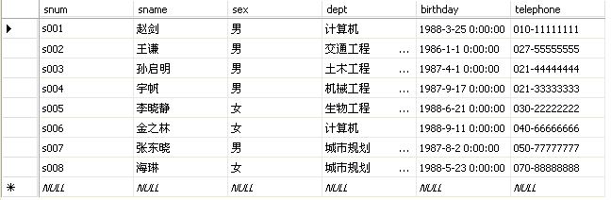（2）“课程表” ，表名：Course:

[cnum] [nchar](6) NOT NULL,
[cname] [nchar](20) NULL,
[credits] [smallint] NULL,
[descr] [nchar](10) NULL,
[dept] [nchar](20) NULL,
[textbook] [nchar](40) NULL,
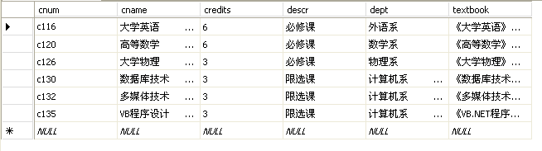
（2）“选课表”，表名：Sc（SC中的记录可以只录前10个）:
[snum] [nchar](6) NOT NULL,
[secnum] [nchar](8) NOT NULL,
[score] [int] NULL,
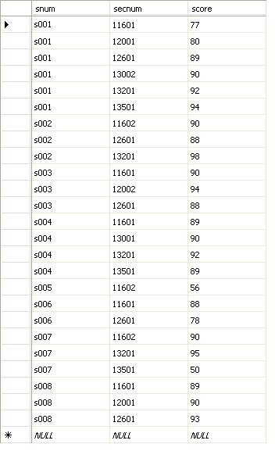

所有的任务完成后，请按照下面的内容进行截图：

实验1 创建数据库、创建表
一、创建数据库截图：
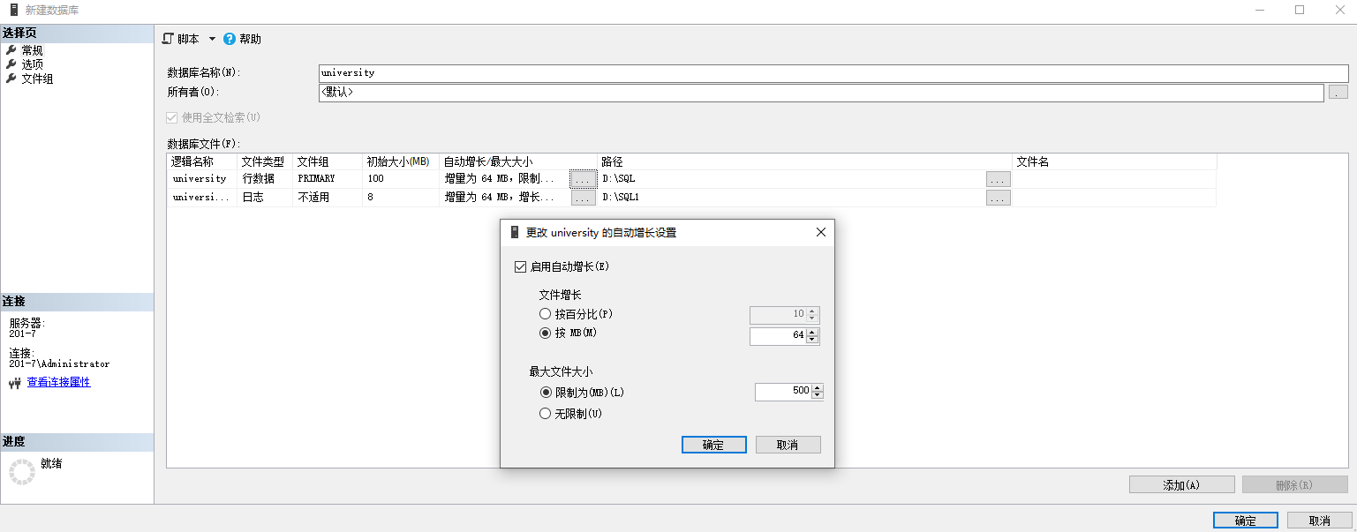
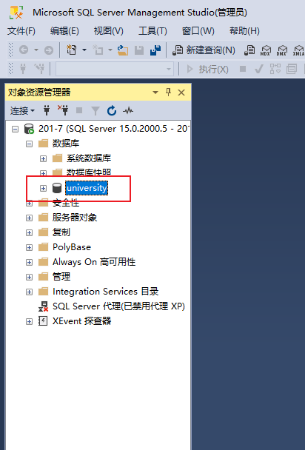
二、创建表截图：
1. student表结构截图：
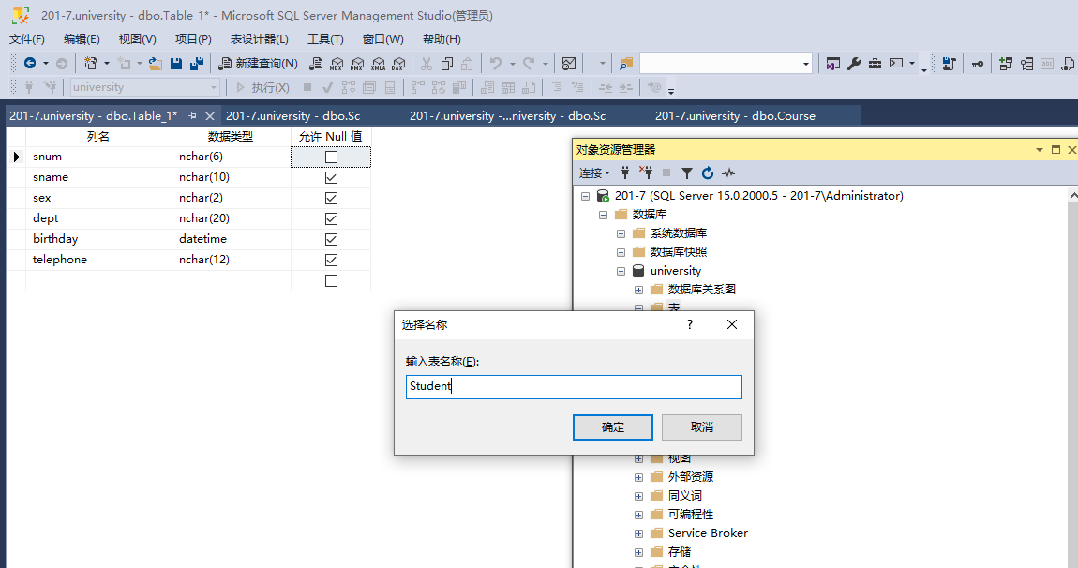
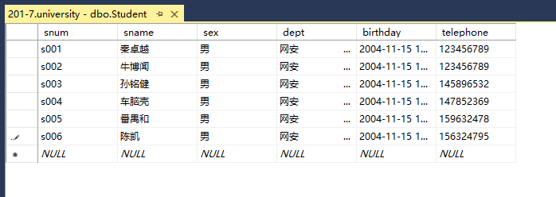

2.表记录截图：

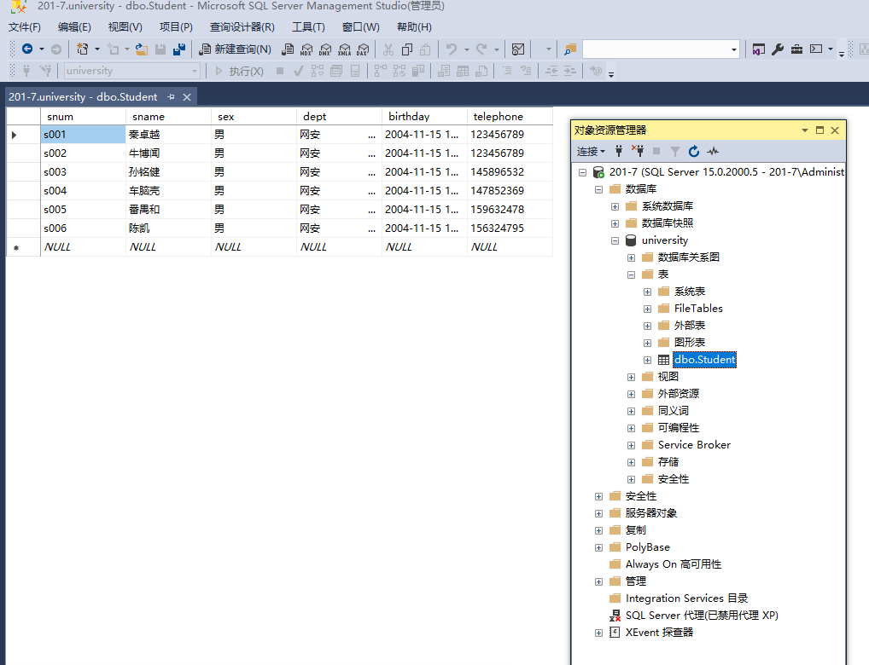

三、创建course表截图
1. 表结构截图：
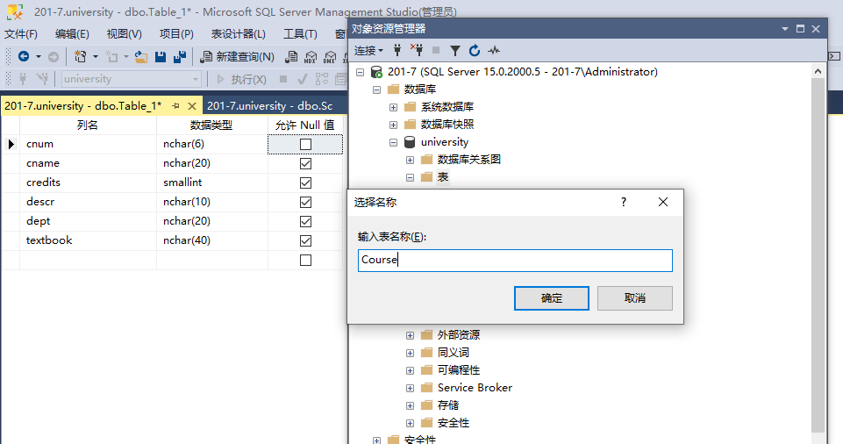
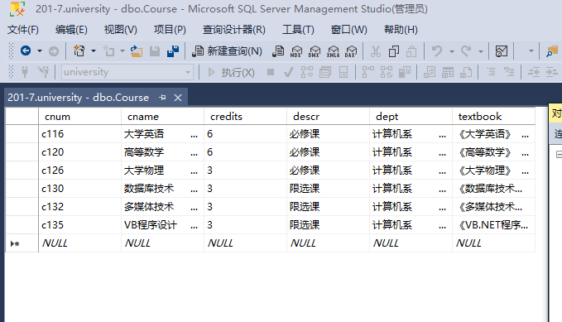

2.表记录截图：

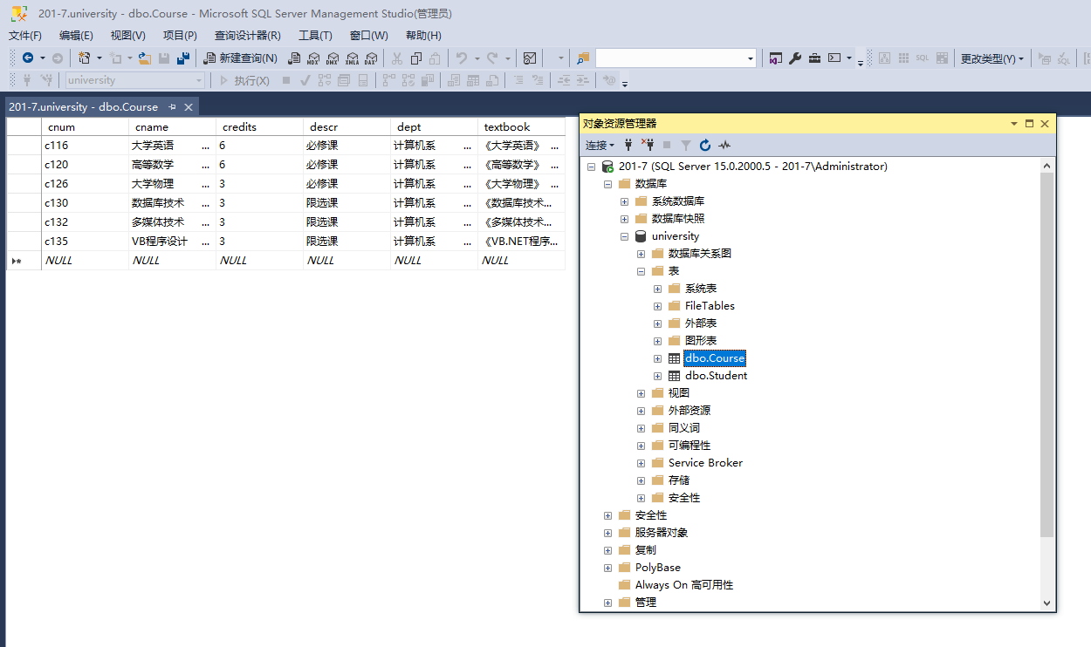

四、创建sc表截图
1. 表结构截图：
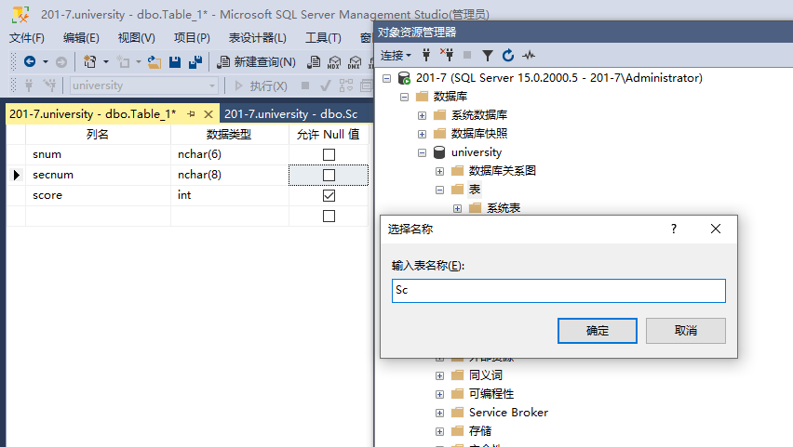
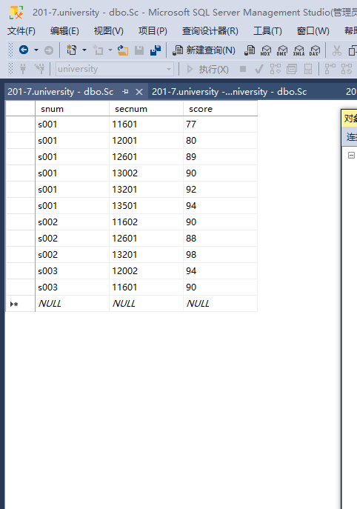

2.表记录截图：

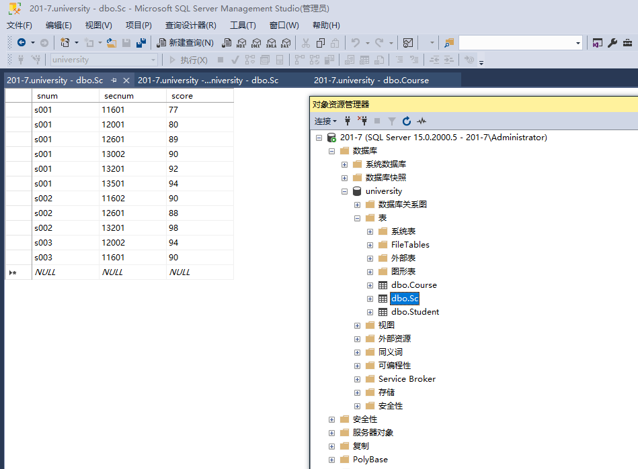

该WORD文档以“学号+姓名+实验1”的方式命名，如“20222022001申XX+实验1”，将该文件上传到FTP://222.22.49.188（根目录下鼠标右键单击“登录”,登录名sjk，密码为空）文件夹下对应班级（不要选错专业或者班级）。

